ЛАБОРАТОРНІ ЗАНЯТТЯ № 7-8. ТЕМА: «СКЕЛЕТ ТАЗОВОГО ПОЯСУ ТА ВІЛЬНОЇ НИЖНЬОЇ КІНЦІВКИ»

МЕТА ВИВЧЕННЯ: Вивчити будову тазового поясу та скелета вільної нижньої кінцівки, навчитися розпізнавати кульшову, стегнову, великогомілкову, малогомілкову кістки, надколінок, кістки стопи та їх основні анатомічні утворення; встановити взаємозв’язок між особливостями будови кісток нижньої кінцівки, їх опорною функцією та забезпеченням рухової діяльності людини.

ТЕОРЕТИЧНІ ЗАПИТАННЯ:
- Тазовий пояс: загальна будова та функціональне значення.
- Будова кульшової кістки та її основні анатомічні утворення.
- Кульшовий суглоб.
- Будова стегнової кістки та надколінка.
- Будова кісток гомілки: великогомілкової та малогомілкової.
- Скелет стопи: заплесно, плесно, фаланги пальців.

ПИТАННЯ ДЛЯ САМОСТІЙНОГО ОСМИСЛЕННЯ:
- Чому тазовий пояс має більш масивну та стабільну будову порівняно з плечовим поясом?
- Яке значення має будова кульшової западини для забезпечення стабільності кульшового суглоба?
- Як особливості будови стегнової кістки впливають на передавання механічного навантаження під час ходьби, бігу та стрибків?
- Чому надколінок підвищує ефективність роботи чотириголового м'яза стегна?
- Чому великогомілкова кістка виконує основну опорну функцію, тоді як малогомілкова переважно забезпечує прикріплення м'язів і стабілізацію гомілковостопного суглоба?
- Яке значення має будова стопи для амортизації механічних навантажень та підтримання рівноваги?

ХІД РОБОТИ:

- Дайте визначення основним анатомічним термінам:

Затульний отвір - _________________________________________________________________
________________________________________________________________________________________________________________________________________________________________
Лобковий симфіз - ________________________________________________________________
________________________________________________________________________________________________________________________________________________________________ Вертлюг - _______________________________________________________________________
________________________________________________________________________________________________________________________________________________________________
Надвиросток - ___________________________________________________________________
________________________________________________________________________________________________________________________________________________________________
Сесамоподібна кістка - ____________________________________________________________
________________________________________________________________________________________________________________________________________________________________
Медіальна кісточка -______________________________________________________________
________________________________________________________________________________________________________________________________________________________________
Латеральна кісточка -______________________________________________________________
________________________________________________________________________________________________________________________________________________________________
Склепіння стопи -_________________________________________________________________
________________________________________________________________________________________________________________________________________________________________

- Визначте структури, що утворюють тазовий пояс та вільну нижню кінцівку, і зазначте кількість відповідних кісток в організмі людини:

Відділ |  | Кістки | Кількість
Тазовий пояс
Вільна нижня кінцівка | Стегно
Вільна нижня кінцівка | Колінна ділянка
Вільна нижня кінцівка | Гомілка
Вільна нижня кінцівка | Стопа

- Розгляньте будову кульшового суглобу. Зазначте основні анатомічні утворення і дайте відповіді на запитання:
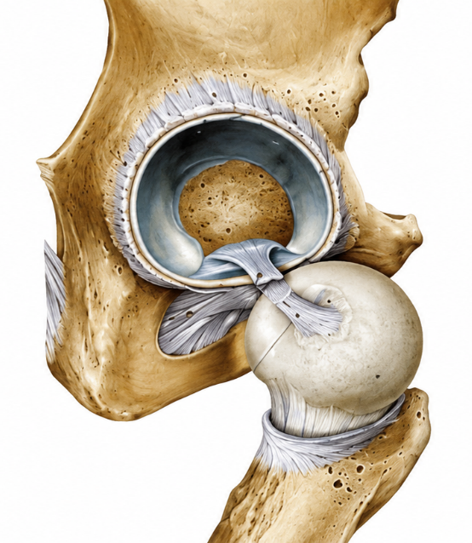 | Чому кульшовий суглоб стійкіший, але менш рухливий, ніж плечовий?  _________________________________________  _________________________________________  _________________________________________  _________________________________________  _________________________________________  Як кульшова западина та суглобова губа впливають на стабільність суглоба?  _________________________________________  _________________________________________  _________________________________________  _________________________________________  _________________________________________  Які рухи можливі в кульшовому суглобі?  _________________________________________  _________________________________________  _________________________________________  _________________________________________  _________________________________________
Дайте відповіді на запитання:
Тазова кістка утворюється внаслідок зрощення __________________, __________________ та __________________ кісток.
Головка стегнової кістки входить у __________________________________________________.
Лобковий симфіз з’єднує __________________________________________________________.
Затульний отвір утворений _______________________________________________________ та ______________________________ кістками.

- Позначте на рисунках основні анатомічні утворення кісток вільної нижньої кінцівки:

Стегнова кістка: головку стегнової кістки, ямку головки, шийку, великий вертлюг, малий вертлюг, міжвертлюгову лінію, міжвертлюговий гребінь,вертлюгову ямку, тіло, шорстку лінію, медіальну та латеральну губу, сідничну горбистість, гребінну лінію, медіальний і латеральний виростки, медіальний і латеральний надвиростки, міжвиросткову ямку, надколінкову поверхню.
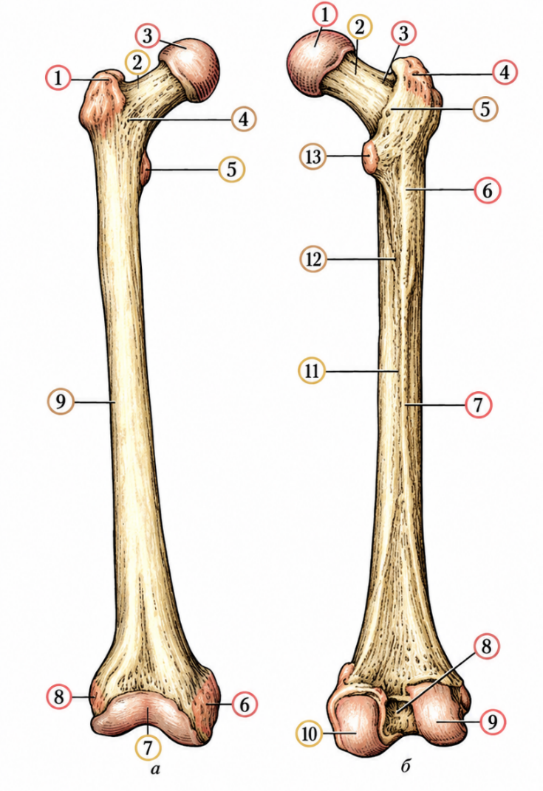
Дайте відповіді на запитання:
Між великим і малим вертлюгами на передній поверхні стегнової кістки проходить _________________________________, а на задній — __________________________________
На задній поверхні тіла стегнової кістки розташована ______________________________лінія.
На дистальному кінці стегнової кістки медіальний і латеральний виростки розділені ________________________________________________________________________________
Як визначити, де медіальний, а де латеральний виросток стегнової кістки? ________________________________________________________________________________
________________________________________________________________________________
До якого типу кісток належить надколінок?___________________________________________
Чому надколінок підвищує ефективність роботи чотириголового м’яза стегна?
________________________________________________________________________________
________________________________________________________________________________

Великогомілкова та малогомілкова кістки: медіальний та латеральний виростки, міжвиросткове підвищення, переднє та заднє міжвиросткове поля, медіальний та латеральний міжвиросткові горбки, горбистість великогомілкової кістки, передній край, міжкістковий край, латеральну поверхню, медіальну поверхню, суглобову поверхню малогомілкової кістки, малогомілкову вирізку, медіальну кісточку, верхівку кістки, головку малогомілкової кістки, латеральну кісточку, суглобову поверхню.

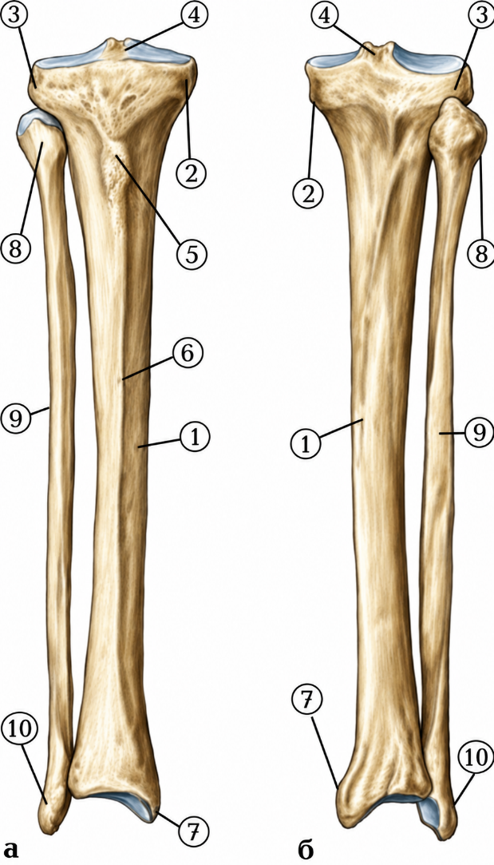
Дайте відповіді на запитання:
Великогомілкова кістка розташована ________________, а малогомілкова — ______________
До горбистості великогомілкової кістки прикріплюється _______________________________
Головка малогомілкової кістки з’єднується з _________________________________________
Латеральну кісточку утворює дистальний кінець ________________________________кістки.
Медіальну кісточку утворює дистальний кінець _________________________________кістки.
У формуванні надп’ятково-гомілкового суглоба беруть участь великогомілкова, малогомілкова та _________________________ кістки.
Чому великогомілкова кістка бере на себе більшу частину опорного навантаження?
________________________________________________________________________________
________________________________________________________________________________

Дослідіть будову скелета стопи. На рисунках з тильного та підошвового боків позначте:
- кістки заплесна: надп’яткову, п’яткову, човноподібну, кубоподібну, медіальну, проміжну та латеральну клиноподібні;
- кістки плесна: I–V плеснові кістки;
- фаланги пальців: проксимальні, середні та дистальні.
На п’ятковій кістці додатково знайдіть п’ятковий горб, на V плесновій — горбистість її основи.

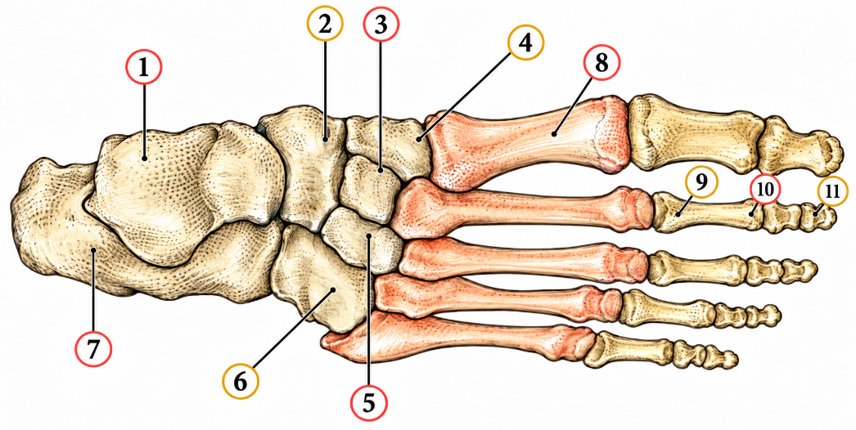

Дайте відповіді на запитання:
Яка кістка стопи безпосередньо з’єднується з кістками гомілки?__________________________
Яка кістка є найбільшою кісткою стопи?______________________________________________
Яка кістка розташована між надп’ятковою та клиноподібними кістками?___________________
Із якою кісткою заплесна з’єднуються IV і V плеснові кістки?____________________________
Скільки фаланг має великий палець стопи? Скільки — кожен із II–V пальців?_______________
________________________________________________________________________________
З якого боку стопи розташована I плеснова кістка, а з якого — V?_________________________
________________________________________________________________________________

- Розпізнайте кістку за описом.
Має головку, шийку, великий і малий вертлюги, а на дистальному кінці — два виростки______
________________________________________________________________________________
Розташована спереду колінного суглоба в товщі сухожилка; має основу й верхівку__________
________________________________________________________________________________
Масивна кістка, на проксимальному кінці якої є два виростки, а на дистальному — медіальна кісточка_________________________________________________________________________
Тонка довга кістка, дистальний кінець якої формує латеральну кісточку___________________
Кістка стопи, яка приймає навантаження від кісток гомілки та передає його іншим кісткам стопи___________________________________________________________________________
Найбільша кістка заплесна, що має добре виражений горб_______________________________
Кістка медіального відділу заплесна, розташована попереду головки надп’яткової кістки__________________________________________________________________________

- Дослідження форми стопи методом плантографії:
Мета: дослідити опорну поверхню стопи за її відбитком, визначити співвідношення контактної та неконтактної ділянок і порівняти праву та ліву стопи.
Обладнання: папір, нетоксична фарба для шкіри або плантограф, лінійка, олівець, серветки.
Хід дослідження
1. Отримайте відбитки стоп. Нанесіть на підошви тонкий рівномірний шар фарби. Обережно станьте обома ногами на папір, рівномірно розподіливши масу тіла. Стійте прямо, не присідайте, не підтискайте пальці та не перекочуйте стопи. Обережно зійдіть із паперу. Позначте відбитки правої та лівої стоп.
2. Виконайте побудову на кожному відбитку за зразком.
Проведіть дотичну АВ до внутрішнього краю відбитка переднього відділу стопи та п’яти.
Проведіть лінію CD від основи другого пальця до середини заднього краю відбитка п’яти.
Визначте середину відрізка CD і проведіть через неї перпендикуляр EF.
На лінії EF позначте точки: а — перетин із зовнішнім краєм відбитка; б — перетин із внутрішнім краєм зафарбованої контактної ділянки; в — перетин із дотичною АВ.

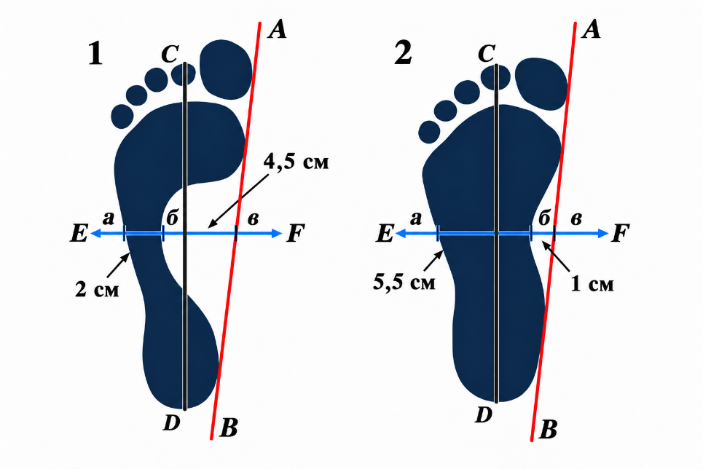
3. Виміряйте відрізки аб і бв та розрахуйте індекс І.
аб — ширина контактної ділянки середнього відділу стопи;
бв — ширина неконтактної ділянки від внутрішнього краю відбитка до дотичної АВ.
Обидва відрізки вимірюйте в міліметрах на власній плантограмі.

Якщо бв = 0, індекс не розраховують, а зазначають суцільний контакт у досліджуваному перерізі.

4. Запишіть результати.
Показник | Права стопа | Ліва стопа
Відрізок аб, мм
Відрізок бв, мм
Індекс аб/бв

Чим більше значення індексу, тим більша ширина контактної ділянки відносно неконтактної. Результати використовують для навчального порівняння відбитків, а не для встановлення діагнозу.
Висновок: індекс правої стопи становить __________, лівої — __________. За вимірюванням відрізка аб контактна ділянка ширша на __________________ стопі / однакова на обох стопах. Відносна вираженість контактної ділянки за індексом більша на __________________ стопі / однакова. Основні відмінності між відбитками: ________________________________________________________________________________

Висновок:
Доповніть речення:
- Особливості будови тазового поясу та вільної нижньої кінцівки забезпечують:
__________________________________________________________________________________________________________________________________________________________
- Склепінчаста будова стопи має значення для:___________________________________
_____________________________________________________________________________
- Знання будови нижньої кінцівки важливе для майбутнього фахівця з фізичної культури і спорту, оскільки:__________________________________________________________
_____________________________________________________________________________
_____________________________________________________________________________
_____________________________________________________________________________

